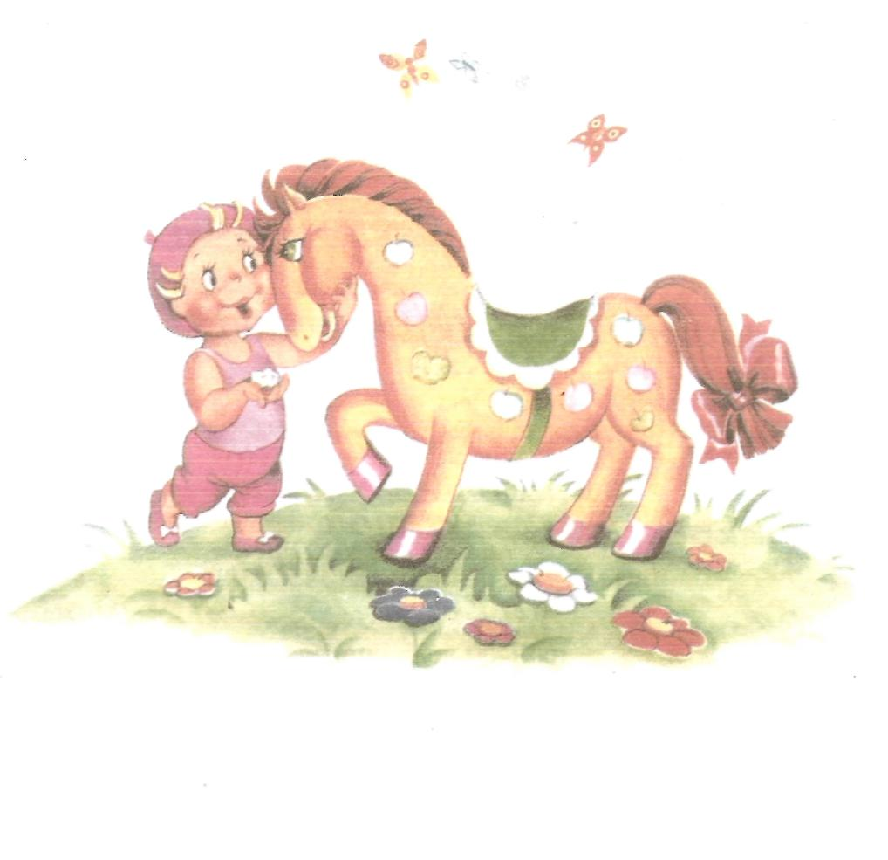
Артикуляционная гимнастика

Для индивидуальных занятий с детьми

Учитель-логопед МДОБУ «Детский сад общеразвивающего вида п. Обидимо» Заседателева Л.В.

Содержание:
- Комплекс упражнений для свистящих звуков «с-с'»; «з-з'»; «ц».
- Комплекс упражнений для шипящих звуков «ш»; «ж»; «щ», «ч».
- Комплекс упражнений для задненёбных звуков «к-к'»; «г-г'»; «х-х'».
- Комплекс упражнений для сонорных звуков «л-л'».
- Комплекс упражнений для сонорных звуков «р-р'».
Комплекс упражнений для свистящих звуков «с-с'»; «з-з'»; «ц».

«Непослушный язычок» И.п. губы в улыбке, рот приоткрыт.
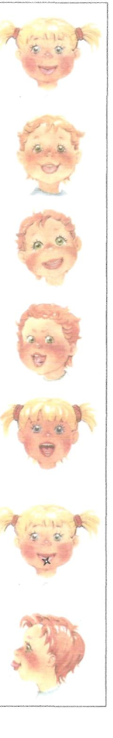
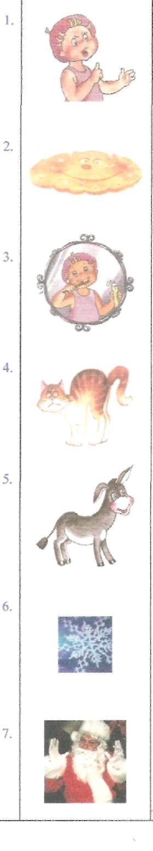
- положить широкий язычок на нижнюю губу
- пошлепать по нему губами, сказать «пя-пя-пя...», прикусить.
«Блинчик» И.п. тоже.
- «непослушный язычок», после пошлёпывания,
удерживать широкий под счет (1-5 раз).
«Почистим зубки» И.п. то же.
- кончиком языка «почистим» нижние зубы
(резцы) с внутренней стороны.
«Киска сердиться» И.п. то же.
- кончик языка упирается в нижние зубы (резцы)
- спинку языка выгнуть горкой.
«Ослик» И.п. то же.
- язык лежит спокойно, упираясь кончиком в нижние зубы (резцы)
- произносим звуки «и-а,и-а...», «а» или «и»,
«Сдуй снежинку» И.п. то же.
- кончик языка немного высунуть на нижнюю
губу.
-положить на кончик бумажный квадратик, сдуть его.
«Заморозим язычок» И.п. то же.
- кончик языка немного высунуть на нижнюю губу.
- дуть на кончик языка.

Комплекс упражнений для шипящих звуков «ш»; «ж»; «щ», «ч».

«Непослушный язычок» И.п. губы в улыбке, рот приоткрыт.
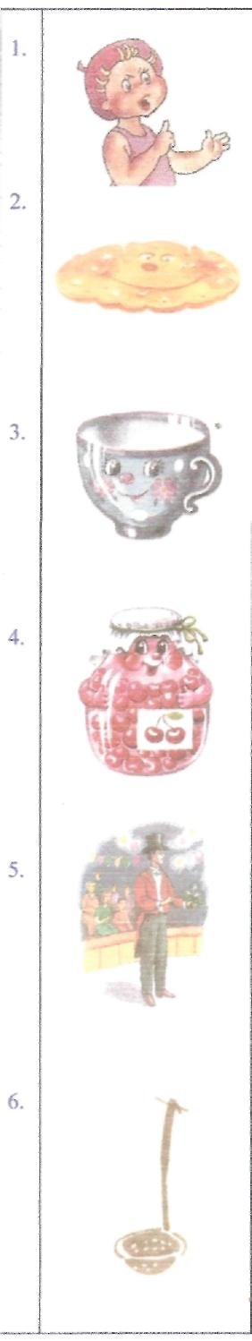
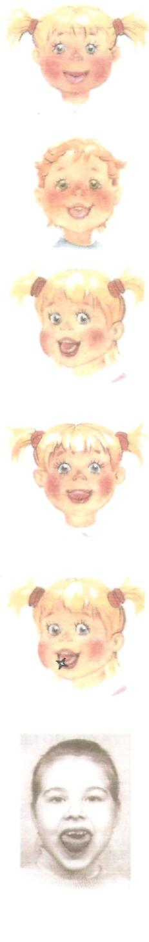
- положить широкий язычок на нижнюю губу
- пошлепать по нему губами, сказать «пя-пя-пя...», прикусить.
«Блинчик» И.п. то же.
- «непослушный язычок», после пошлёпывания,
удерживать широкий под счет (1-5 раз).
«Чашечка» И.п. губы в улыбке, широко открыть рот.
- у «широкого блинчика» приподнять кончик и
боковые края языка вверх, удерживать под счет
(1-5раз).
«Вкусное варенье» И.п. губы в улыбке, рот приоткрыт.
- широким языком «чашечка» облизать верхнюю губу с верху в низ,
- затем втянуть в рот продолжая облизывать небо.
«Фокус» И.п. то же
- принять положение «чашечка»
- сдувать ватку с кончика языка.
«Ковшик» И.п. то же.
- принять положение «чашечка».
- передвинуть ее в рот, не меняя формы, и удерживать под счет (1-5 раз)

Комплекс упражнений для задненёбных звуков «к-к'»; «г-г'»; «х-х'».

«Непослушный язычок» И.п. губы в улыбке, рот приоткрыт.
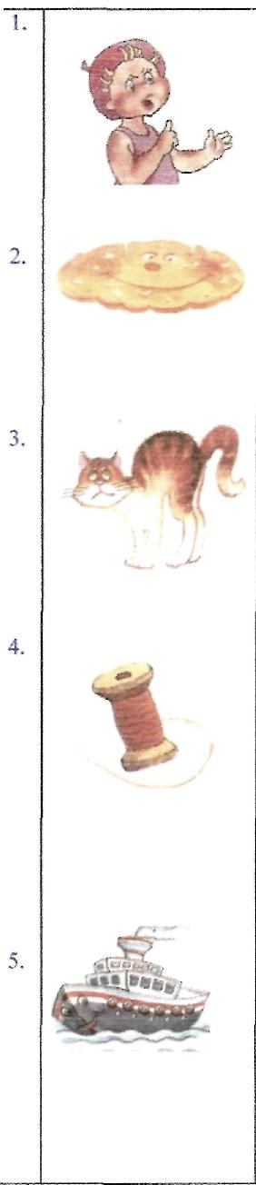
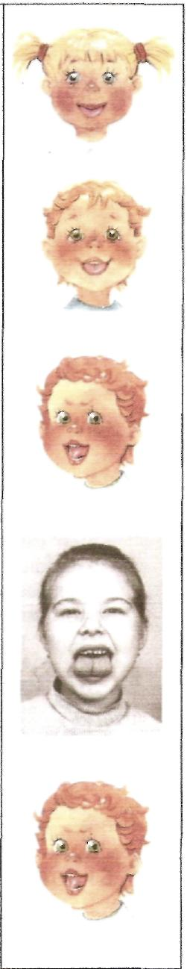
- положить широкий язычок на нижнюю губу
- пошлепать по нему губами, сказать «пя-пя-пя...», прикусить.
«Блинчик» И.п. тоже.
- «непослушный язычок», после пошлёпывания,
удерживать широкий под счет (1-5 раз).
«Киска сердиться» И.п. то же.
- кончик языка упирается в нижние резцы. Спинка языка выгибается, удерживаем язык в таком положении под счет (1-5 раз)
- затем выпрямляется.
«Катушка» И.п. то же.
- кончик языка упирается в бугорки за нижними зубами,
- спинка языка выгибается, и язык выкатывается вперед, гладя небо, боковые и верхние зубы своей поверхностью,
- язык закатывается назад.
«Параход» И.п. то же.
- принять положение «киска сердиться», при
этом длительно произносить звук «ы» (следить,
чтобы кончик языка не поднимался)

Комплекс упражнений для сонорных звуков «л-л'».

«Непослушный язычок» И.п. губы в улыбке, рот приоткрыт.
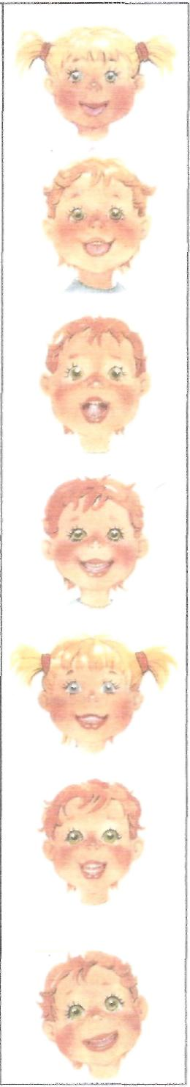
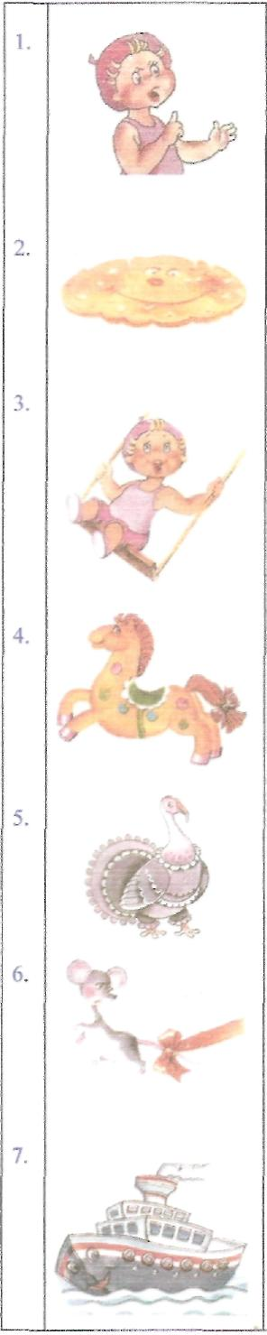
- положить широкий язычок на нижнюю губу
- пошлепать по нему губами, сказать «пя-пя-пя...», прикусить.
«Блинчик» И.п. тоже.
- «непослушный язычок», после пошлёпывания,
удерживать широкий под счет (1-5 раз).
«Качели» И.п. тоже.
а)- широкий кончик языка поднять к верхней губе,
- опустить к нижней губе.
б)- широкий кончик языка поднять за верхние зубы,
- опустить за нижние зубы.
«Лошадка» И.п. тоже.
- широкий кончик языка прижать к бугоркам за верхними зубами,
- со щелчком оторвать.
«Индюк» И.п. тоже.
- широким кончиком языка быстро подвигать
вверх-вниз по верхней губе, произносить «бл-
бл-бл-бл »
«Поймай мышку за хвост» И.п. тоже.
- положить широкий «блинчик» между зубами
- несколько раз прикусываем кончик языка, при этом произносим звук «а-а-а-а-а....»
«Пароход» И.п. тоже.
- положить широкий «блинчик» между зубами
- прикусив кончик зубами, длительно произносить звук «ы»

Комплекс упражнений для сонорных звуков «p-p'».

«Непослушный язычок» И.п. губы в улыбке, рот приоткрыт.
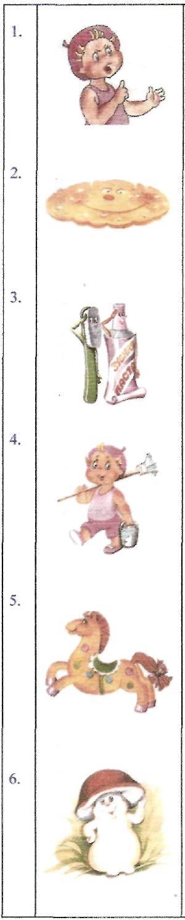
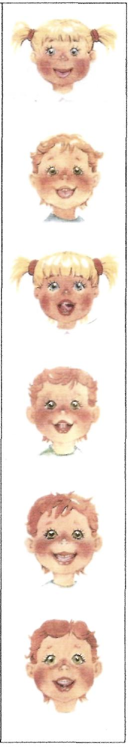
- положить широкий язычок на нижнюю губу
- пошлепать по нему губами, сказать «пя-пя-пя...», прикусить.
«Блинчик» И.п. тоже.
- «непослушный язычок», после пошлёпывания,
удерживать широкий под счет (1-5 раз).
«Чьи зубки чище» И.п. то же.
- кончиком языка «почистим» верхние зубы
(резцы) с внутренней стороны.
«Маляр» И.п. тоже.
- широким кончиком языка погладить небо
вперёд-назад ( от зубов к нёбу и обратно)
«Лошадка» И.п. тоже.
- широкий кончик языка прижать к бугоркам за верхними зубами,
- со щелчком оторвать.
«Грибок» И.п. тоже.
- присосать широкий язык к нёбу, удерживать
под счет (1-5 раз).

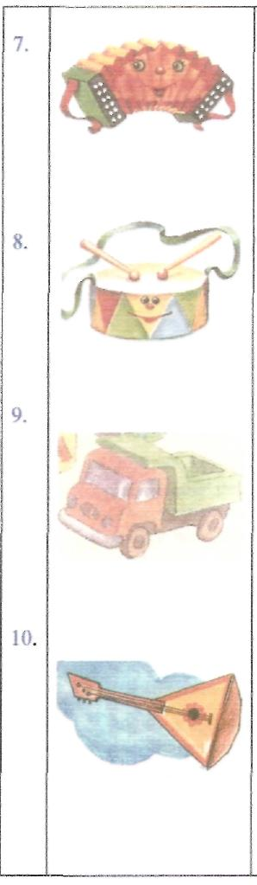
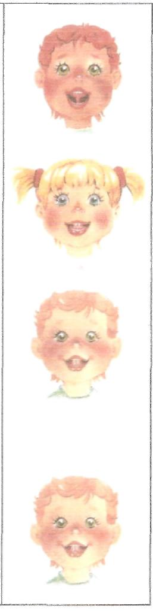
«Гармошка» И.п. тоже.
- принять положение «грибок» и не отрывая
языка от нёба, открывать и закрывать рот.
«Барабан» И.п. тоже.
- кончиком языка стучать за верхними зубами,
произнося звуки «де-де-де-де...»
«Мотор» И.п. тоже.
- широкий кончик языка прижать к бугоркам за верхними зубами,
- произносить «дж-дж-дж-дж....»
«Балалайка» И.п. тоже.
- широкий кончик языка прижать к бугоркам за верхними зубами, произносить «дж-дж-дж-дж.,..»
- при этом указательным пальчиком водить по кончику языка из стороны в сторону (сначала медленно, затем быстрее) для вызывания вибрации.

